МДОУ «Детский сад № 61»

Совместная образовательная деятельность с детьми 6-7 лет по обучению детей игре в шахматы
Тема: «Техника матования одинокого короля»

Выполнила: Жукова Е.А.
воспитатель
МДОУ «Детский сад № 61»

Ярославль, 2019
Занятие № 13
Тема: «Техника матования одинокого короля»
Ладья и король против короля. Оппозиция. Дидактические задания «Шах или мат», «Мат или пат», «Мат в один ход», «На крайнюю линию», «В угол», «ограниченный король», «Мат в два хода»
Цель: овладение техникой матования одинокого короля ладьёй и королём.
Задачи:
Обучающие: сформировать представления детей о технике матования одинокого короля ладьёй и королём.
Развивающие: развивать умение устанавливать причинно-следственные связи, развивать зрительное внимание и наблюдательность, память, речь, воображение.
Воспитательные: воспитывать навыки сотрудничества, взаимодействия, активности, инициативности, умение действовать в команде.
Ход занятия:
В начале занятия повторение пройденного материала. Ребята показывают решение домашнего задания.
- Организационный момент (мотивационная часть)
Педагог предлагает ребятам продолжить путешествие по карте.
– Мы продолжаем наше увлекательное путешествие с мальчиком Юрой, девочкой Клеточкой и Загадаем.
Педагог: Сегодня мы оказались на улице Ладьи и Короля.
При матовании ладьёй и королём одинокого неприятельского короля надо слаженными действиями своих фигур оттеснить его на крайнюю линию.
- Основная часть
Перед вами две основные матовые позиции.
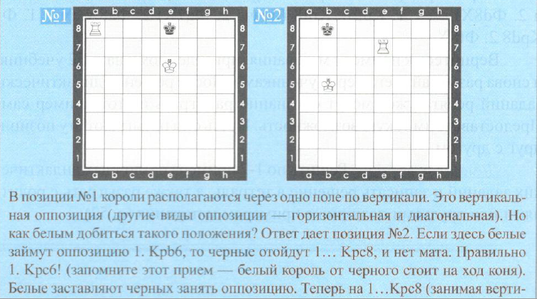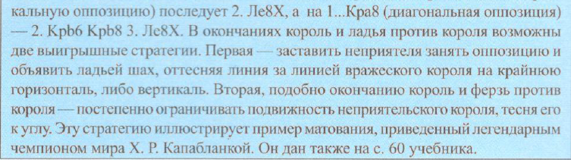

Шахматная физкультминутка
Раз и два, и три, четыре – (руки поочередно: вверх, затем на плечи)
Ставим ноги мы пошире. (ноги на ширину плеч)
Руки вбок, наклон вперед, (руки на поясе, наклон вперед)
Вправо, влево. Вот народ! (наклоны туловища вправо-влево)
Засиделся, застоялся – (руки на плечи)
В шахматы так заигрался. (вращения вперед-назад)
Раз – наклон, вправо – два: (наклоны головы влево-вправо)
Отдохнула голова. (вращение головы)
Смотрим вниз, смотрим вверх, (вращательные движения глазами)
Охватить нам нужно всех.
Обнять себя, приободрить, (обхватить себя, похлопать по плечам)
И про друга не забыть! (погладить соседа)
Побежали наши ножки (имитация бега)
Вперед, по шахматным дорожкам,
Чтоб друг с другом поиграть
И задачи порешать….
Педагог: Чтобы получить пазл пригласительного билета на Бал шахматных фигур вам необходимо выполнить задания, которые предлагает Загадай.
Дети вместе с педагогом выполняют дидактические задания.
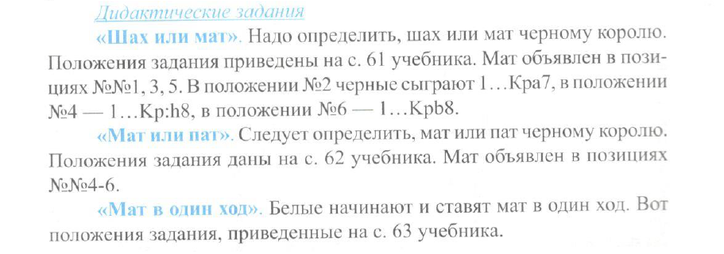
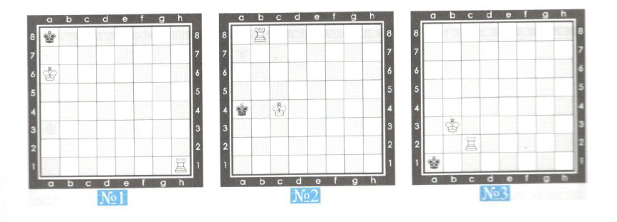
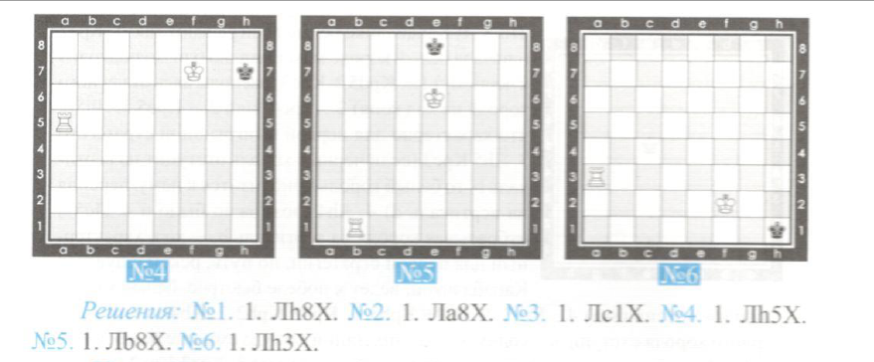
Педагог: предлагаю вам, ребята, немного отдохнуть.
Физкультминутка с шахматным Королём:
(Дети выполняют движения согласно тексту)
Руки на пояс поставьте вначале,
Влево и вправо качайте плечами.
Вы дотянитесь мизинцем до пятки,
Если сумели - всё в полном порядке.
А напоследок должны вы мяукнуть,
Крякнуть, проквакать,
Залаять и хрюкнуть:
Мяу, кря, ква, гав, хрю.

Педагог: Отдохнули? Молодцы! Продолжим выполнять задания Загадая.

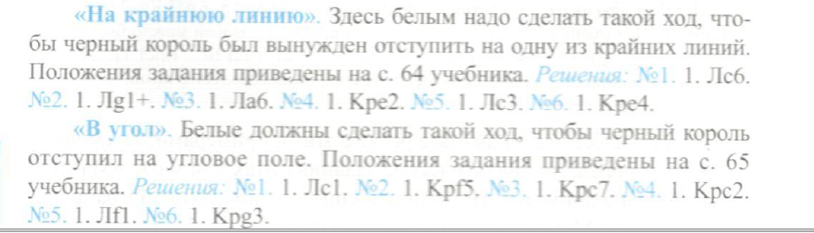
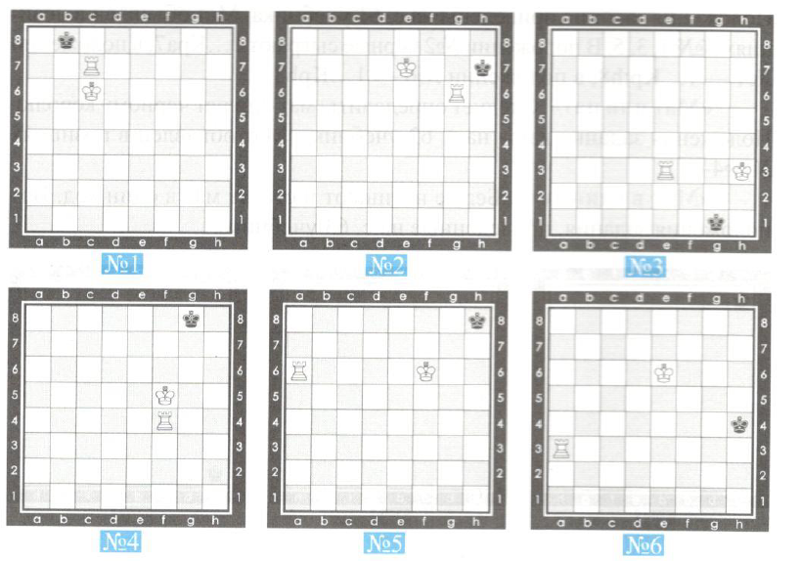
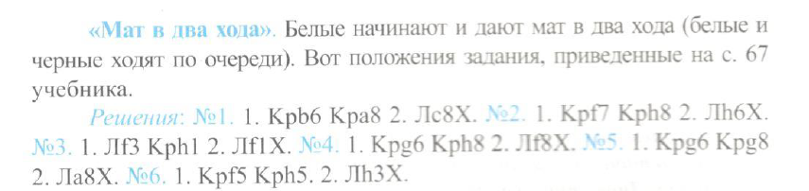
- Заключительная часть (рефлексия)
Педагог: Вот и закончилось наше путешествие по карте. Молодцы, вы выполнили все задания Загадая и теперь получаете последний пазл пригласительного билета на бал в город Наукоград.
Дети собирают пазл пригласительного билета.
Звучат фанфары, на экране появляется фотография Х.Р.Капабланки.
Педагог: Ребята, сегодня вы научились слаженными движениями своих фигур (ладья, король) оттеснять неприятельского короля на крайнюю линию или в угол, чтобы объявить ему мат. А вот Х.Р.Капабланка предлагает свой вариант матования одинокого короля.
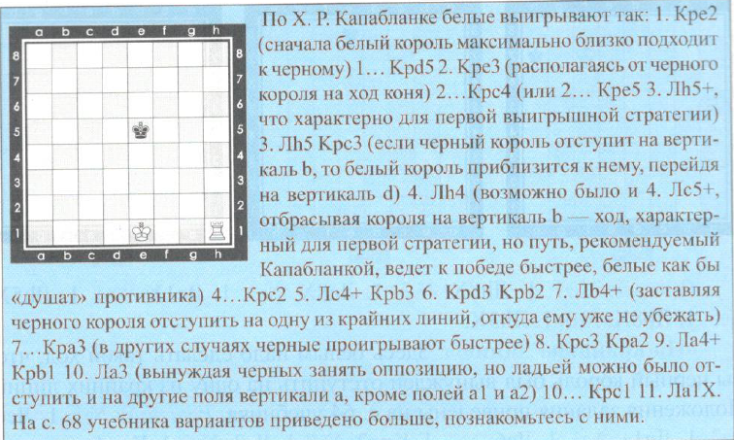
Просмотр компьютерной презентации «Х.Р.Капабланка»
– Так вот кто такие гроссмейстеры, – воскликнул Юра.
Педагог: Ребята, а вы поняли, кто такие гроссмейстеры? Объясните. (Дети объясняют). А вы хотите стать гроссмейстерами?
Педагог: Как вы считаете, что является главным в технике матования одинокого короля? В какую позицию надо поставить одинокого короля, чтобы объявить ему мат?
Ответы детей: Чтобы объявить мат одинокому неприятельскому королю надо слаженными действиями своих фигур оттеснить его в угол или на крайнюю линию. Чем больше ограничена подвижность короля, тем, как правило, легче поставить ему мат.
Педагог: Какие шахматные фигуры мы для этого использовали?
Дети: Две ладьи, Ферзя и ладью, Ферзя и короля, Ладью и короля.
Педагог: Загадай предлагает вам дома решить по 1-2 примера различных дидактических заданий и записать их решение в тетрадь; разыграть с родителями или друзьями позицию с примером матования Х.Р.Капабланки.

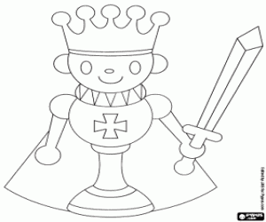
Финиш
Приложение 1
Улица «Ладья и король»
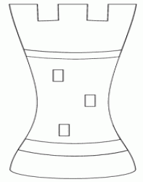

«Шах или мат»

«Мат или пат»

Улица «Ферзь и король»

«Мат в один ход»

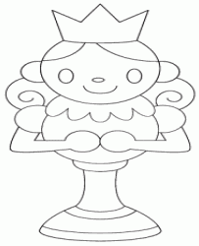
«На крайнюю линию»
Улица «Ферзь и ладья»

«В угол»
Старт
«Ограниченный король»
«Мат в два хода»
Улица «Две ладьи»

«Мат в два хода»
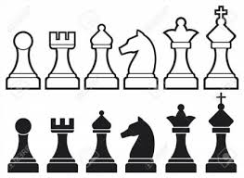
Приложение 2

